ИНФОРМАЦИЯ И ФОТООТЧЕТ
о ходе использования средств самообложения граждан в 2016 году

25 января 2016 года было принято Решение №5/2 Совета Старошаймурзинского сельского поселения «Об инициативе проведения местного референдума» по вопросу введения самообложения на территории Старошаймурзинского сельского поселения по 450 рублей с каждого жителя сельского поселения обладающего избирательным правом на содержание и ремонт дорог сельского поселения.
25 января 2016 года было принято Решение №5/3 Совета Старошаймурзинского сельского поселения «О назначении местного референдума» по вопросу введения самообложения на территории Старошаймурзинского сельского поселения по 450 рублей с каждого жителя сельского поселения обладающего избирательным правом на содержание и ремонт дорог сельского поселения.
13 марта 2016 года состоялся референдум по вопросу введения самообложения на территории Старошаймурзинского сельского поселения по 450 рублей с каждого жителя сельского поселения обладающего избирательным правом на содержание и ремонт дорог сельского поселения. Большинством избирателей было принято решение о введении самообложения на территории Старошаймурзинского сельского поселения по 450 рублей с каждого жителя сельского поселения обладающего избирательным правом на содержание и ремонт дорог сельского поселения.
Было собрано 490 050 рублей средств населения, Республиканский бюджет субсидировало 1 960 200 рублей. Итого на содержание и ремонт дорог сельского поселения направлено 2 450 250 рублей:
- Приобретено и уложено 200 метров дорожных б/у плит площадью 600 кв. м. на сумму 523 260 рублей. Договор с ООО «Реальный мир» г. Ульяновск.
- Приобретено, завезено и уложено 2 028 т щебня из карьера Мокрая Савалеевка на сумму 1 926 990 рублей через ООО «Буинскагрохимсервис».

Отремонтированы дороги общей протяженностью1900 метров по следующим улицам:

- Село Старое Шаймурзино ул. Абдреева– отремонтировано 600 метров.

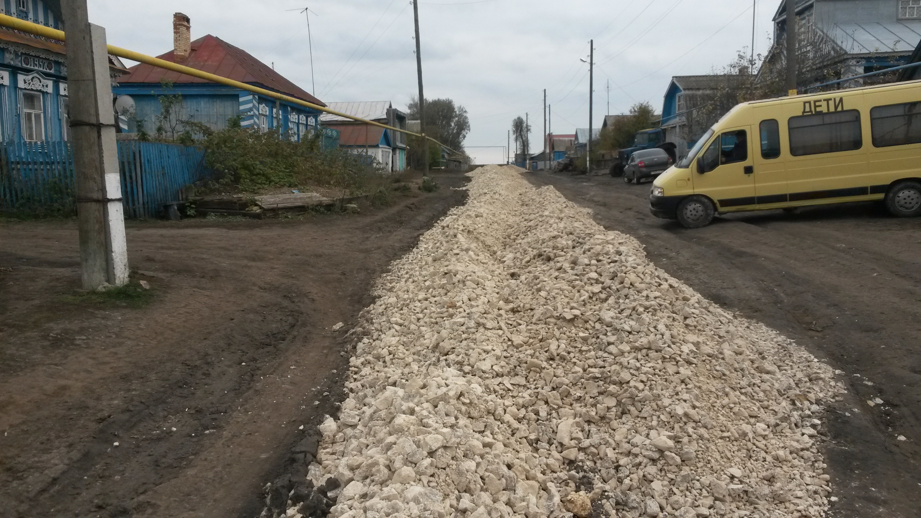
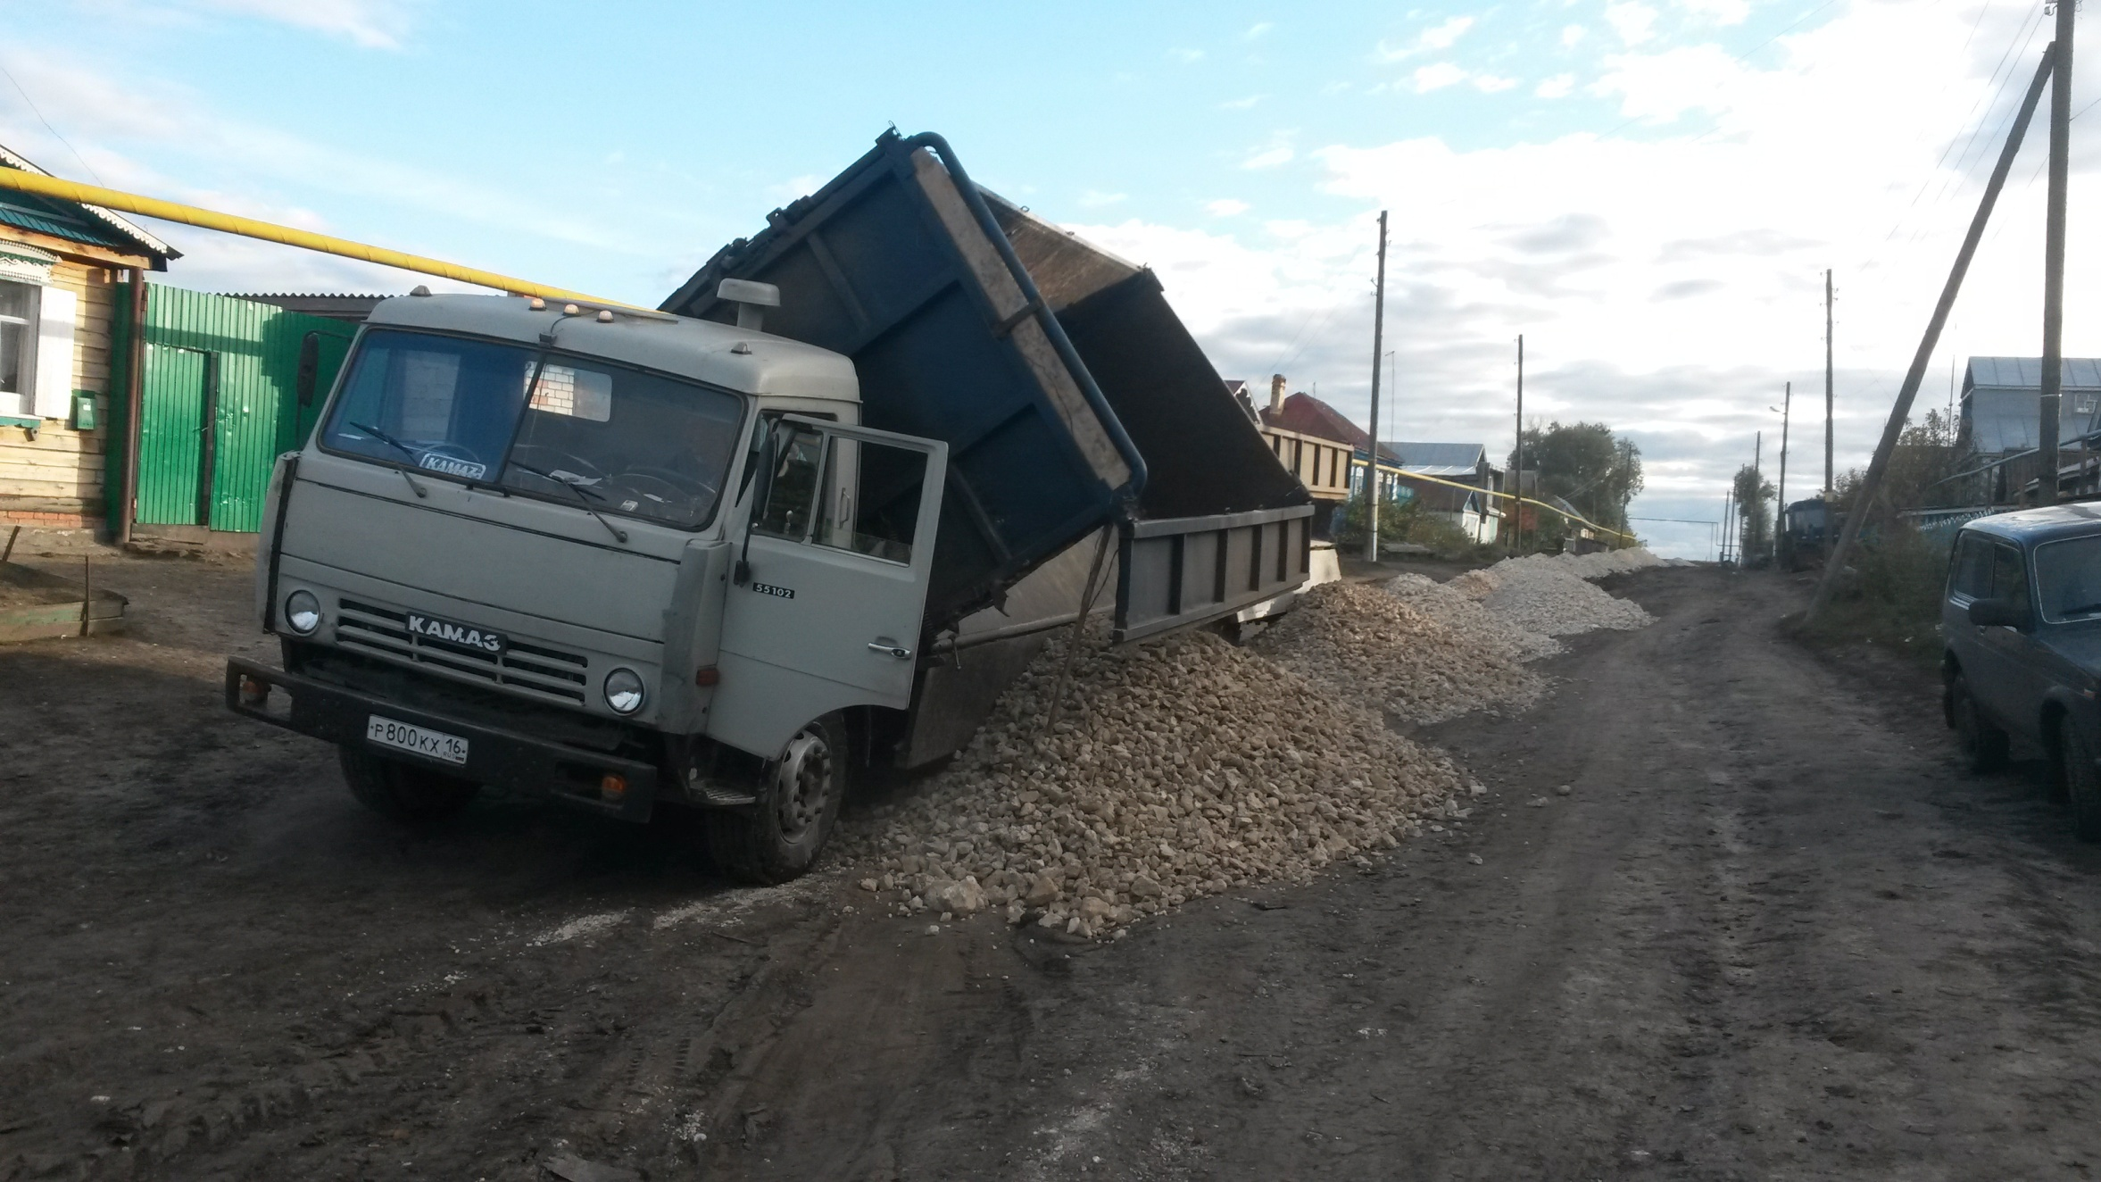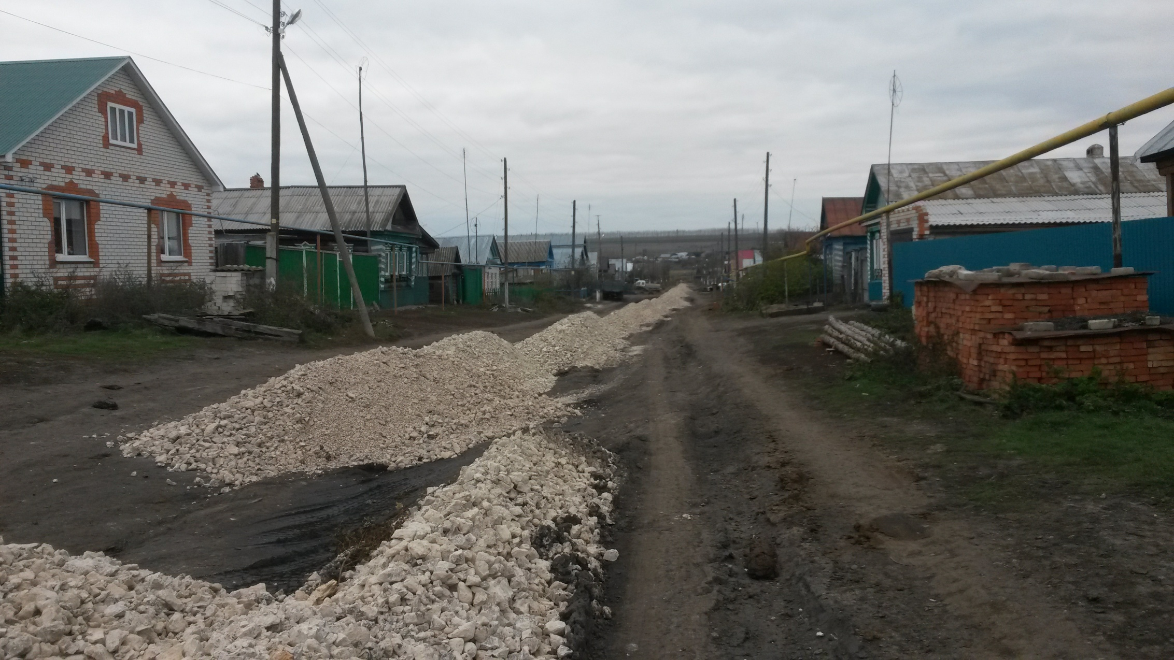

- Село Старое Шаймурзино ул. Куйбышева- отремонтировано 200 метров, уложено дорожных б/у плит (600 кв.м.) на сумму 523 260 руб. Договор с ООО «Реальный мир» г. Ульяновск.
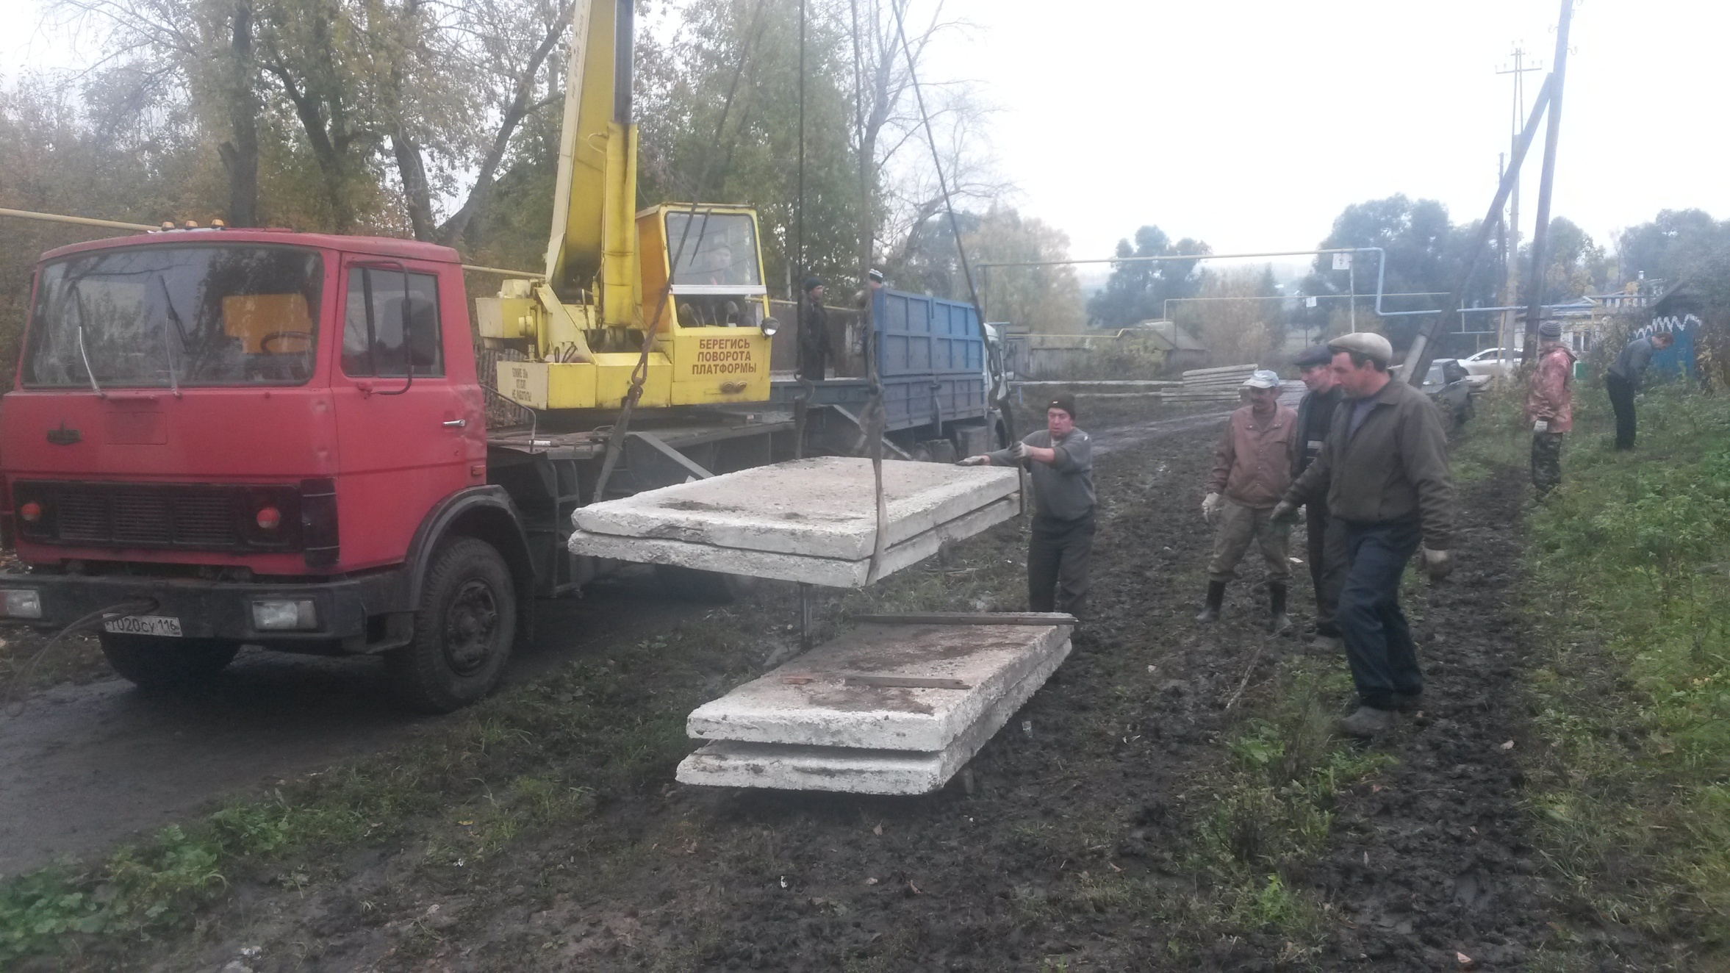
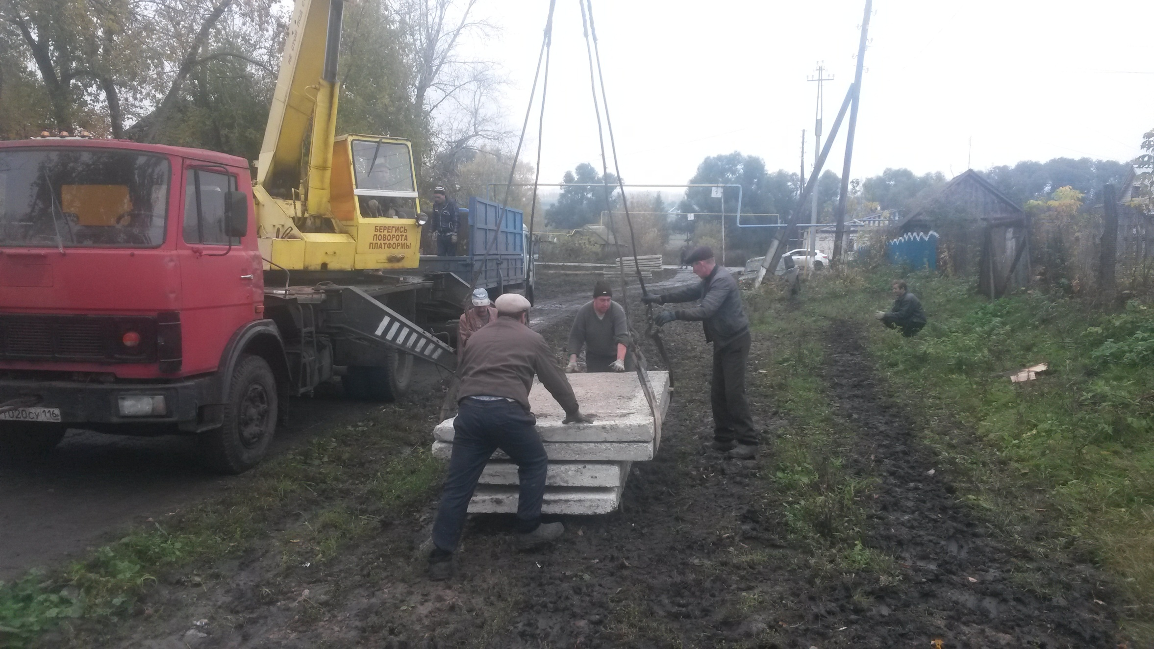
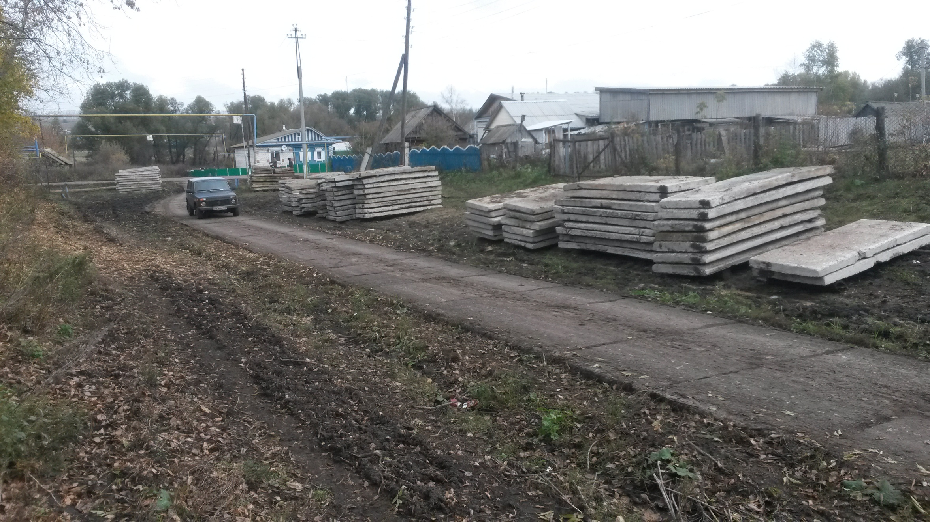

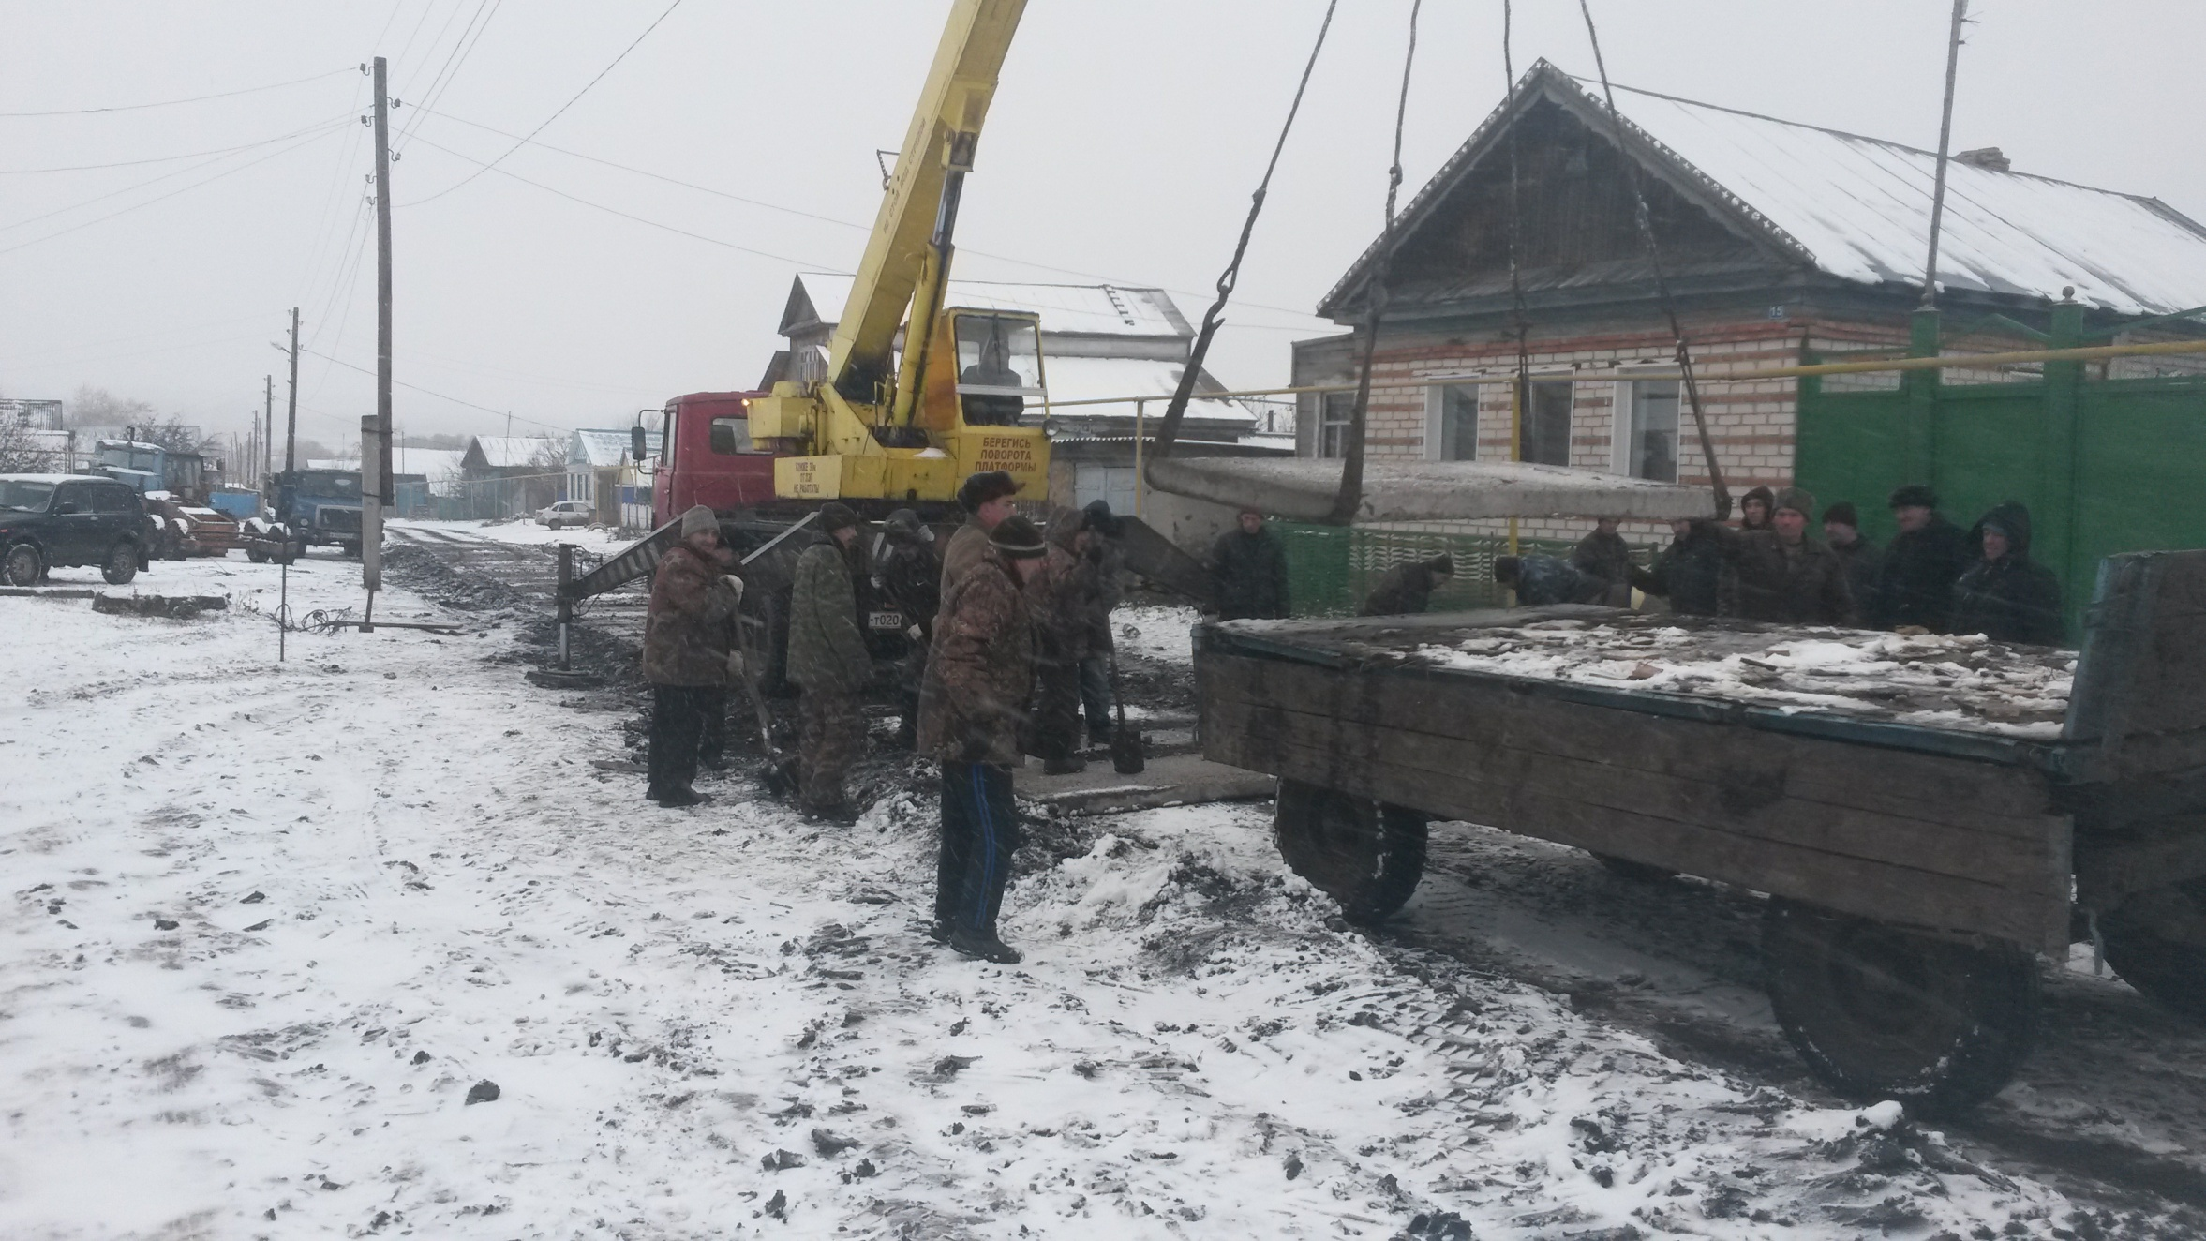
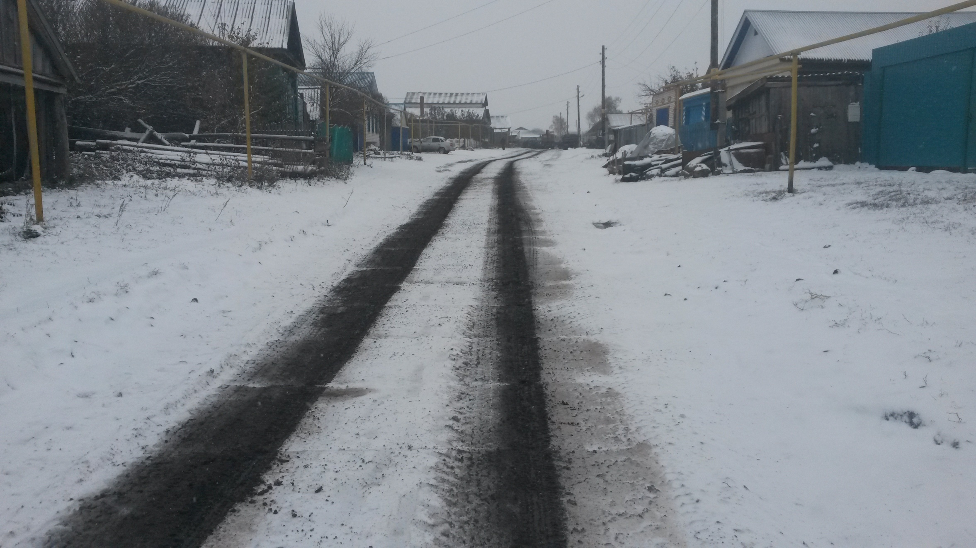

- Село Чувашское Шаймурзино ул. Калинина- отремонтировано 200 метров,

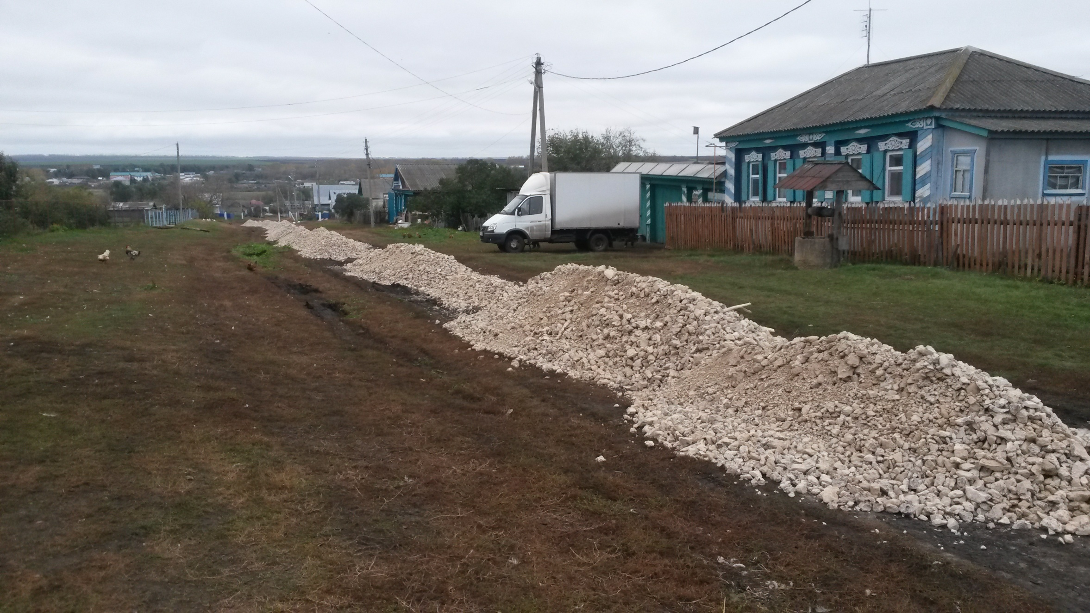

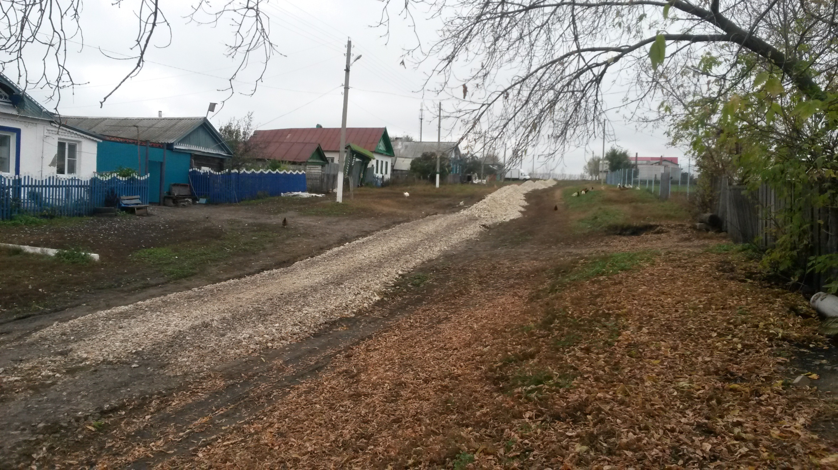
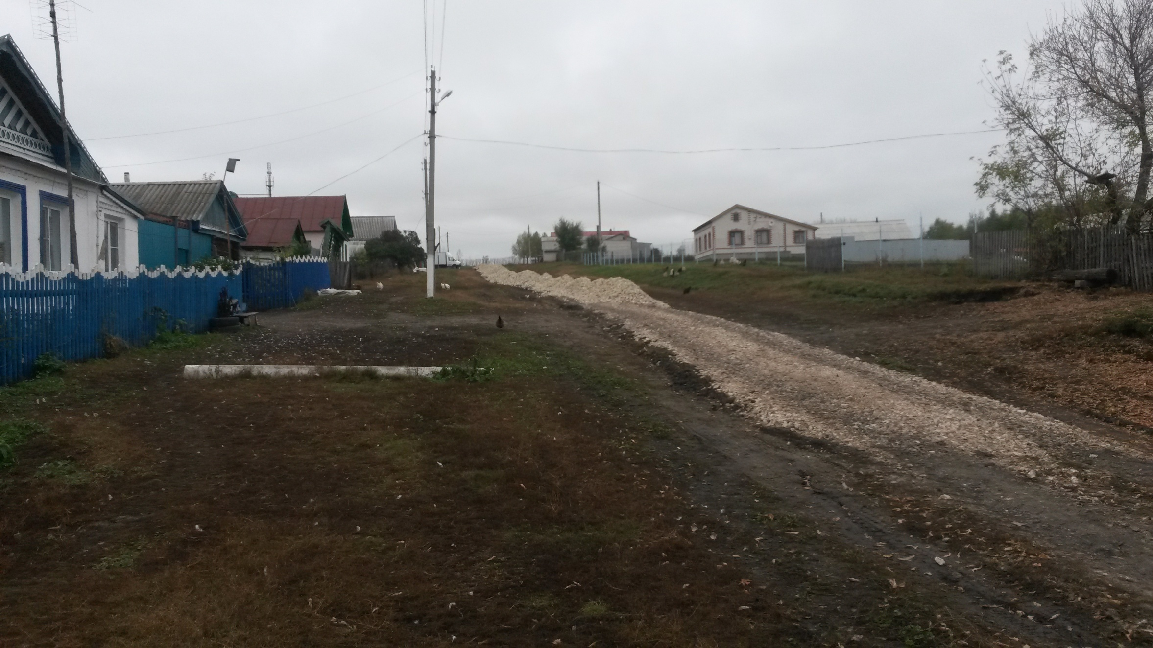

- Село Чувашское Шаймурзино ул. Чкалова- отремонтировано 300 метров,
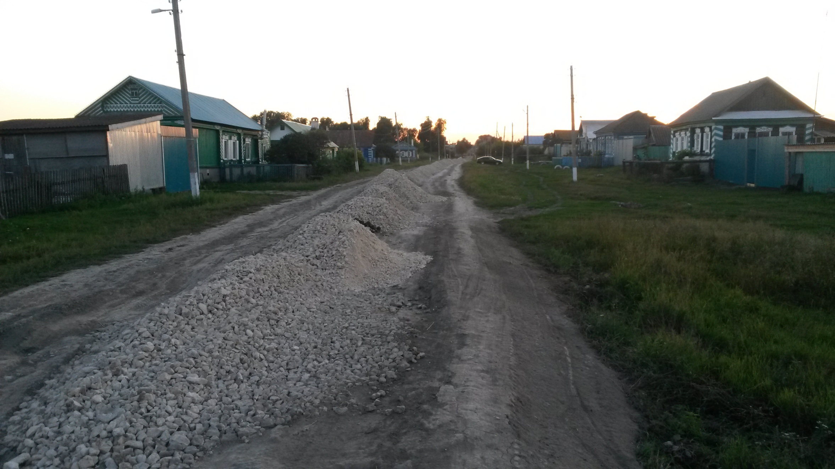
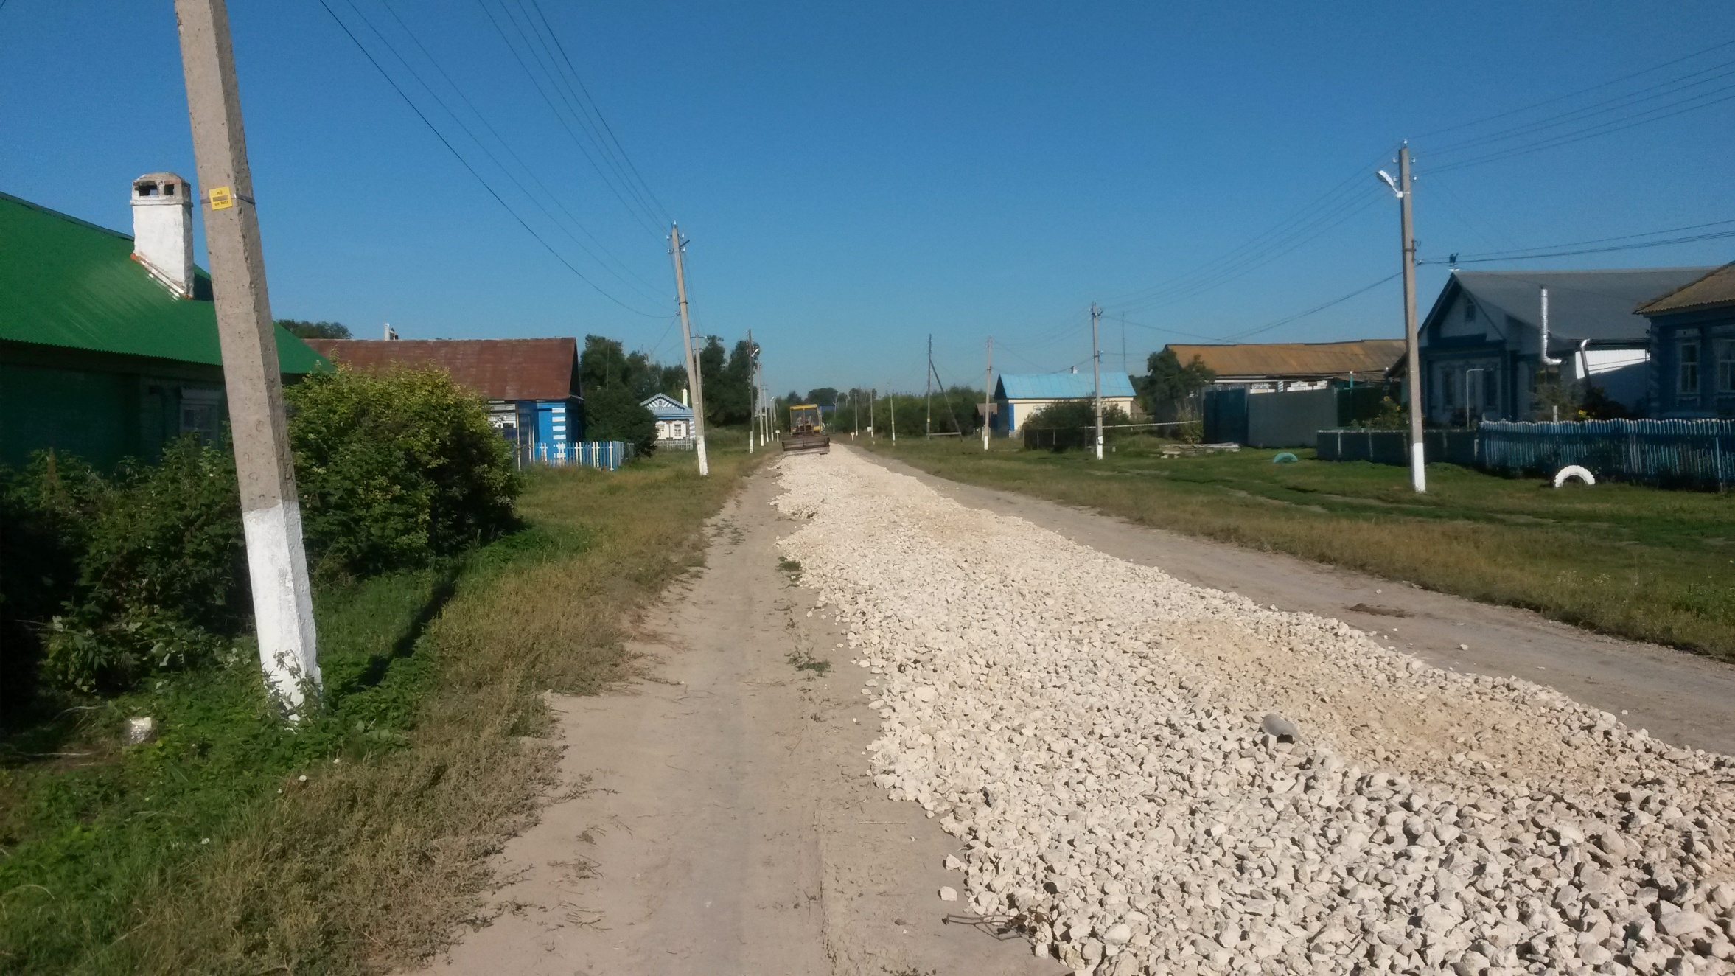
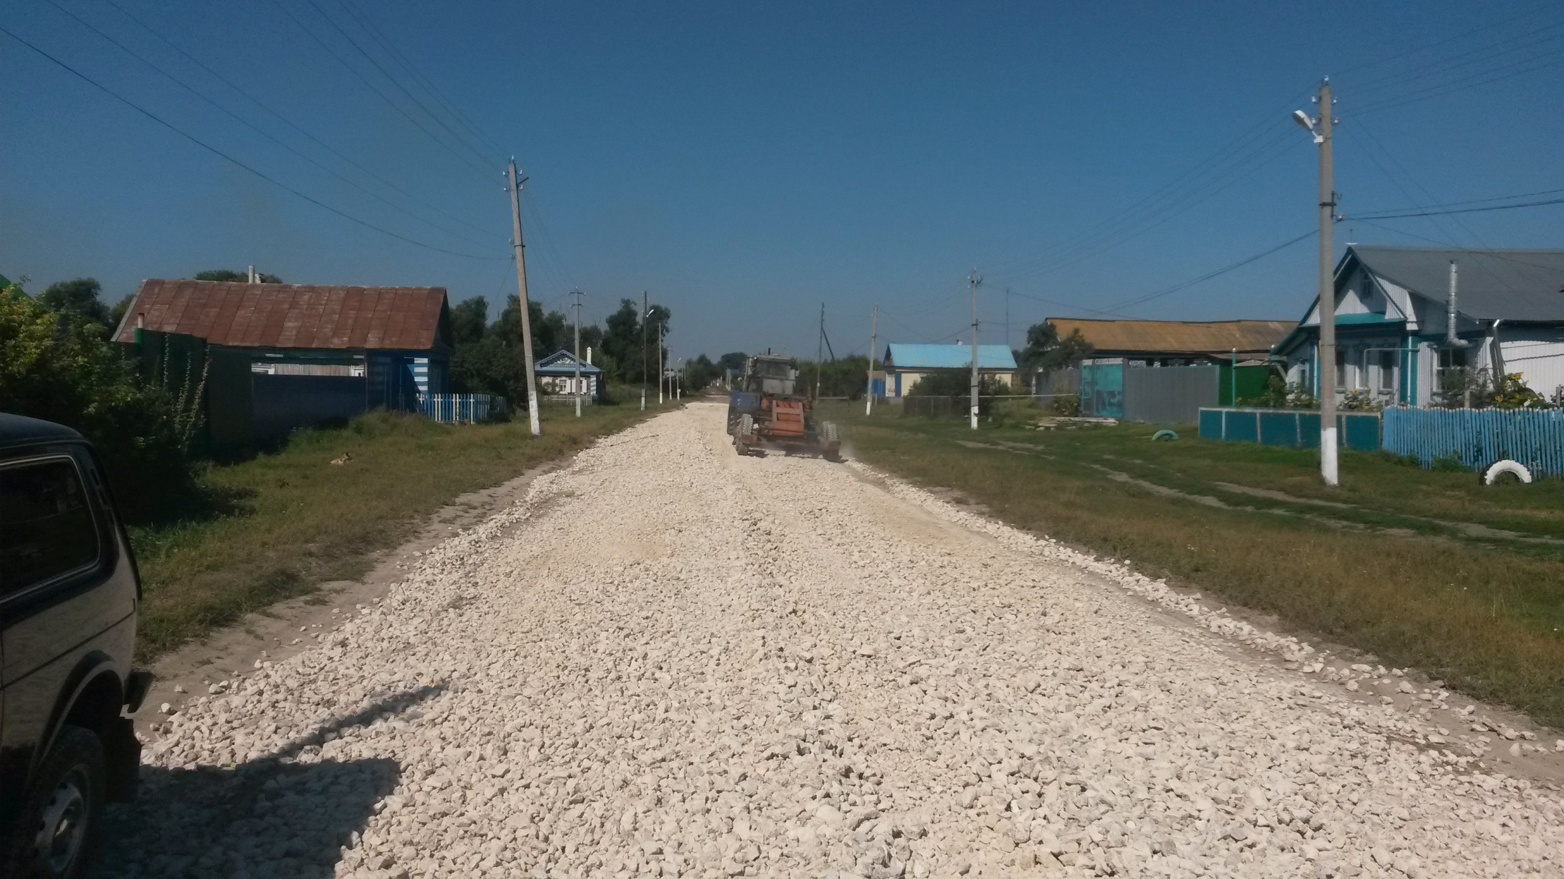
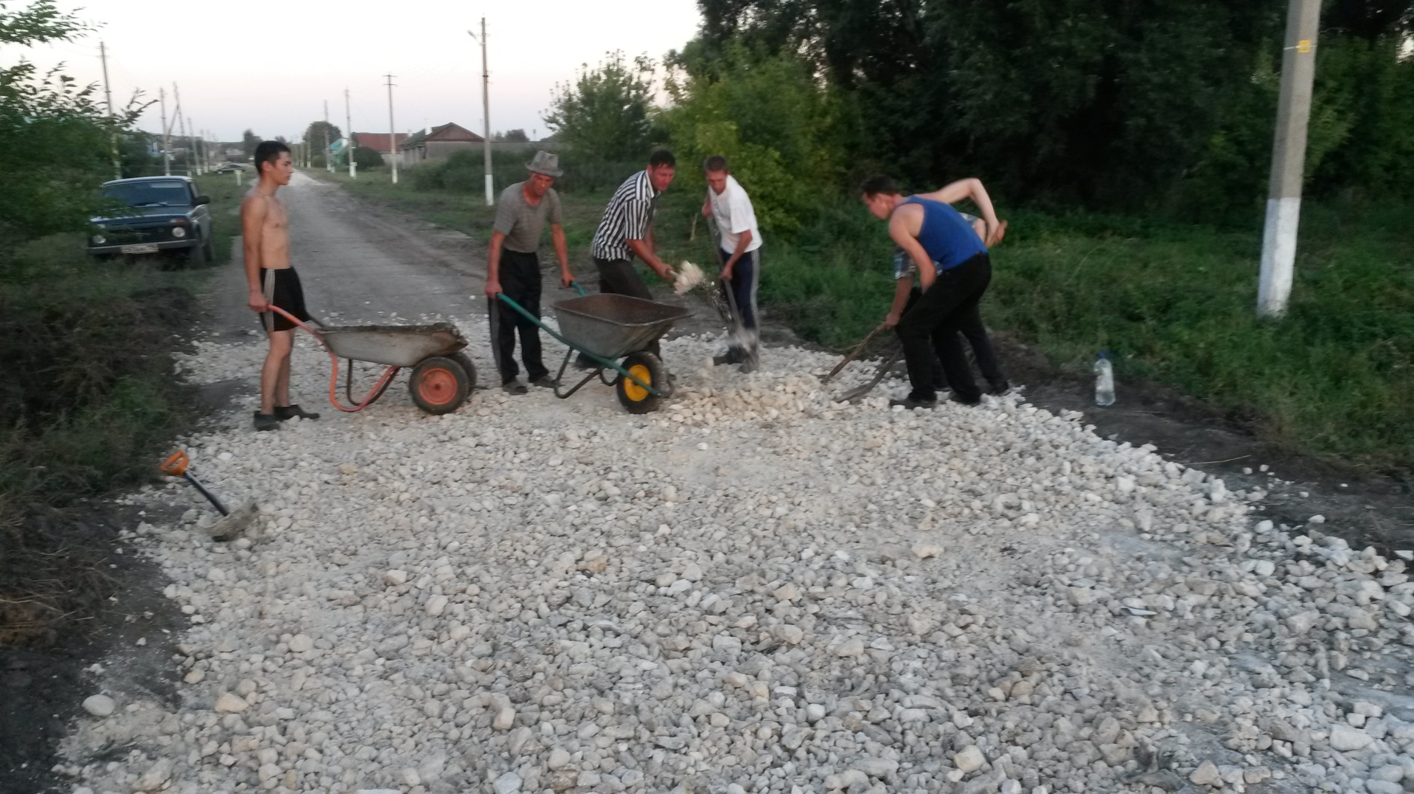

- Село Чувашское Шаймурзино ул. Пушкина - отремонтировано 600 метров,
